FrontEndI

Módulo 1

Clase 1: Junio 1 de 2021

Profesor: Víctor Calabró

Consultar: Server side rendering

Clase 2: Junio 3 de 2021
Wireframe
IDE
Figma
Web responsive

Tutorial Figma:
https://www.youtube.com/watch?v=pS77UPHEWrA&list=PLQgVtkPk0Kahgg2RChS8SnioAtGmrGLj5

Estructura de carpetas:

Sincrónico
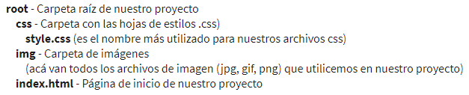
Dualidades:
Cliente – servidor
FrontEnd – BackEnd
Web – Internet

Otros IDE:
Eclipse /

¿En qué lenguaje está hecho VSCode? JavaScript + Electron (JS para aplicaciones de escritorio)

main.js / script.js

pretier

- Hacer wireframes antes de empezar a maquetar.

Ejercicio:
Diseñar una Card de producto de diseño adaptable.

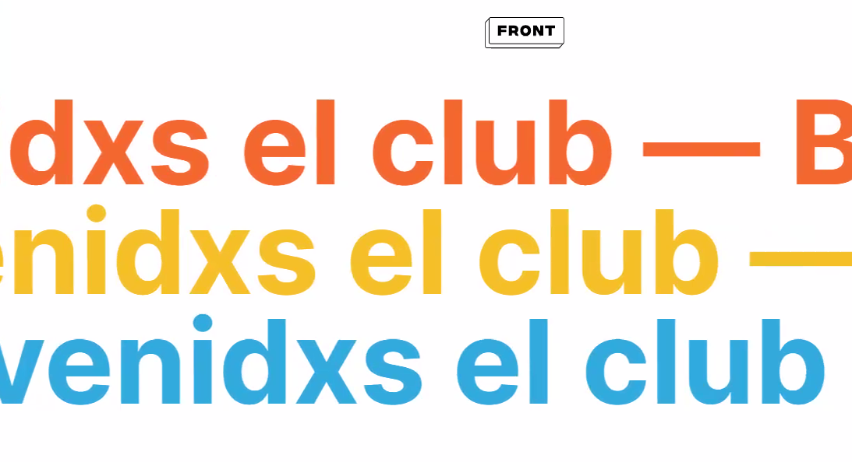

Sesión 3. Junio 4 de 2021.

Sincrónico.

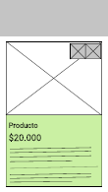
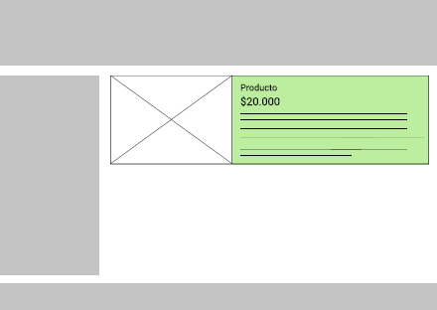
Sesión 3. Junio 4 de 2021.

Introducción a Figma.

